Modtager(e): Alle medarbejdere i Økonomi og Stab

Distributionslister

Kære alle i Økonomi og Stab

Nu er distributionslisterne for Økonomi og Stab opdateret i Outlook. Der udestår kun et par enkelte ændringer/flytninger/nedlæggelse af nogle medarbejdere, men selve distributionslisterne har nu
fundet deres form.

Listerne i Outlook for Økonomi og Stab ser således ud:

Navn på distributionsliste | Hvem skriver jeg til
ØS - Alle | Alle ansat i Økonomi og Stab  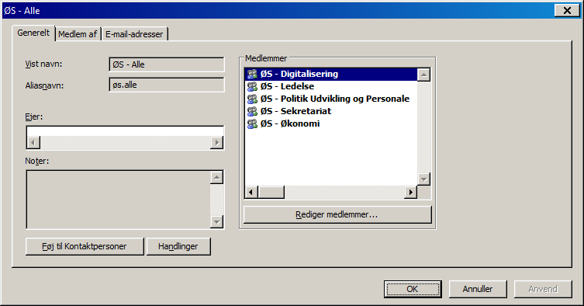
ØS - Digitalisering | Alle ansat i Digitalisering (IT-Support, IT-Teknik og IT-Udvikling) + Nicolai Schubart  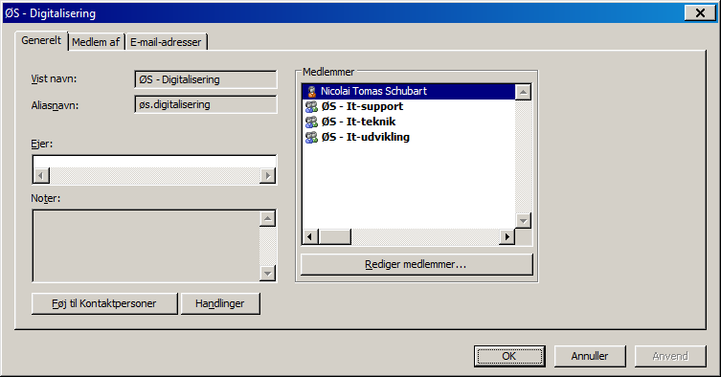
ØS IT- Support | Alle ansat i IT-support  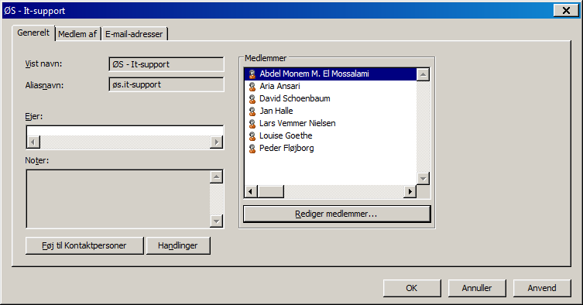
ØS IT- Teknik | Alle ansat i IT-teknik  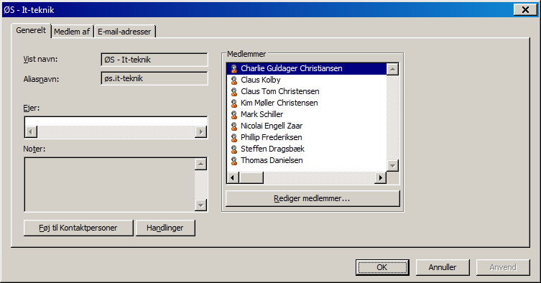
ØS – IT-udvikling | Alle ansat i IT-udvikling  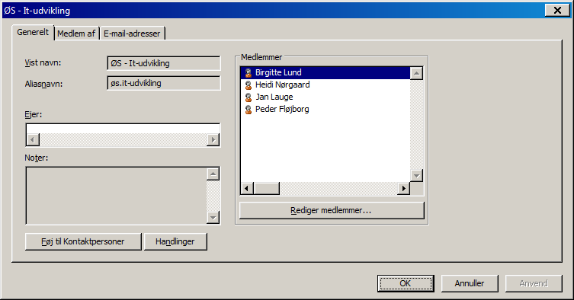
ØS - Ledelse | Afdelingschef og souschef  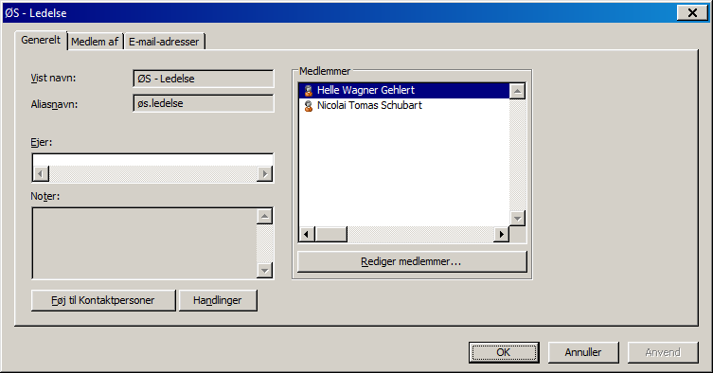
ØS - Politik Udvikling og Personale | Alle ansat i grupperne ØS - Politik, ØS - Udvikling og ØS - Personale  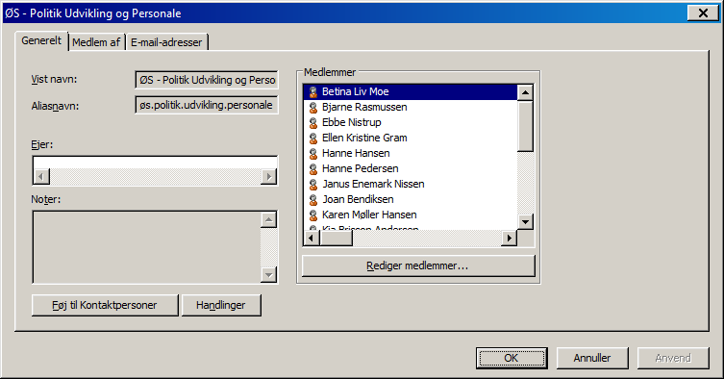
ØS - Politik | Alle i ØS – Politik  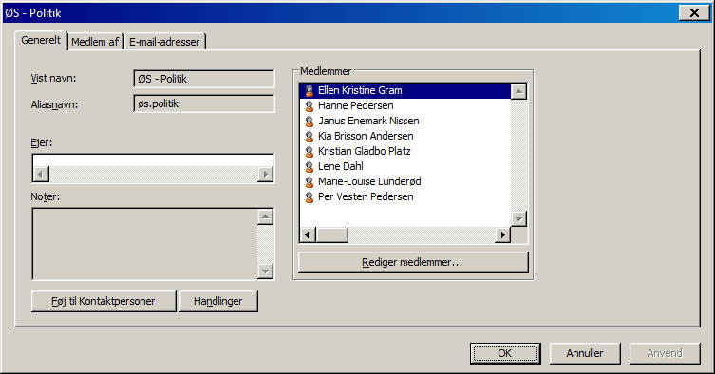
ØS – Udvikling | Alle i ØS - Udvikling  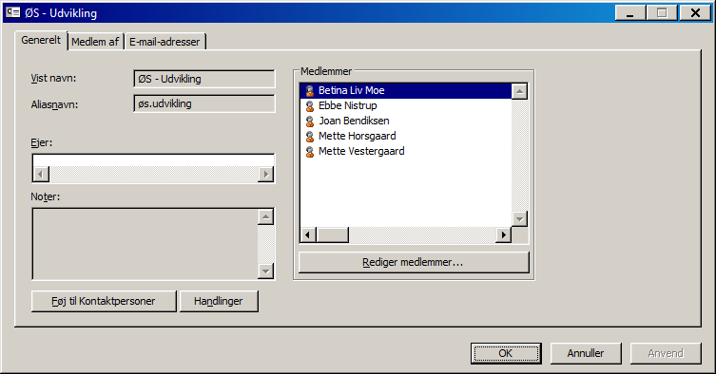
ØS – Personale | Alle i ØS – Personale incl. lønkoordinator  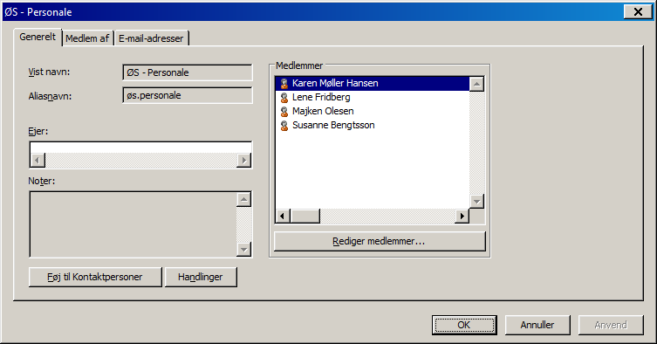
ØS - Sekretariat | Alle i ØS - Sekretariat  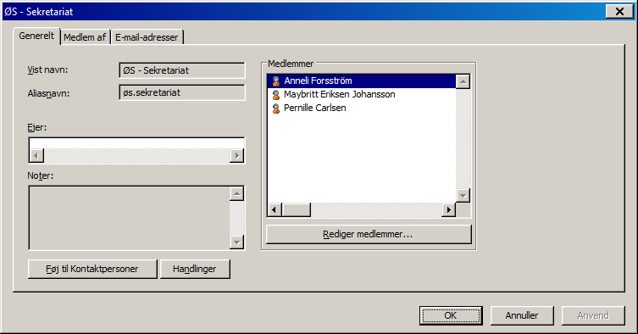
ØS - Økonomi | Alle i Økonomi – dvs. ØS Økonomidrift og ØS Økonomistyring  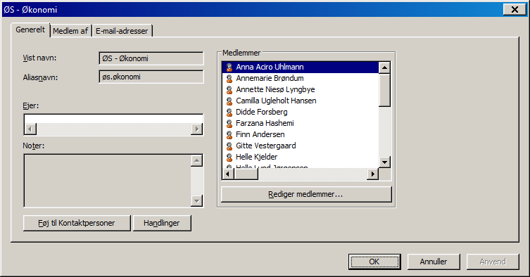
ØS - Økonomidrift | Alle i ØS – Økonomidrift  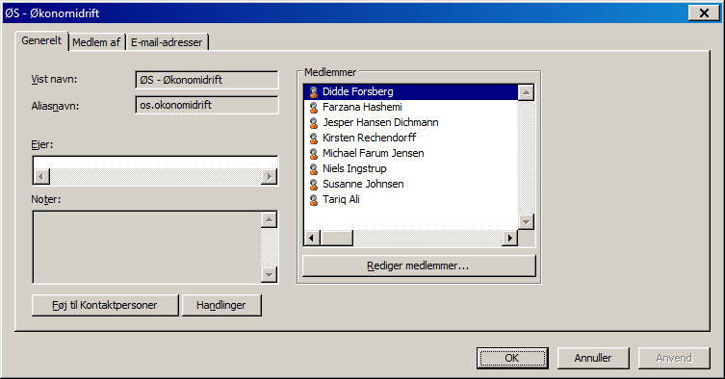
ØS - Økonomistyring | Alle i ØS - Økonomistyring  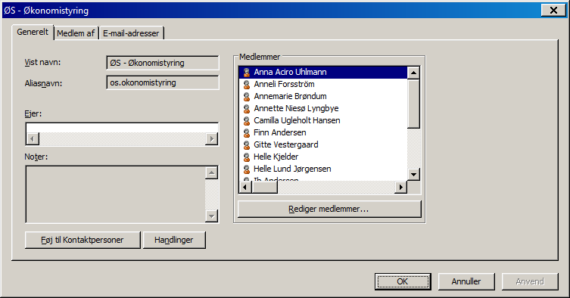

Det bemærkes, at der mangler et par enkelte flytninger mellem grupperne (Per) og at der også mangler et par brugernedlæggelser (Annette Lyngbye, Bjarne Rasmussen og Finn Andersen). Men selve listerne er overordnet på plads.

Distributionslisten ØS – Rådhuset skal IKKE benyttes! Denne er dog nødvendig i forhold til at sikre, at alle medarbejdere i ØS også får mails sendt til alle på rådhuset.

Vigtigt! Det er vigtigt, at I fremover er meget omhyggelige med at få valgt de rigtige distributionslister, når I skal kommunikere med kollegerne. Der skal foretages aktive tilvalg – hvilket bl.a. vil sige, at I skal huske at tilvælge ØS – Ledelse og ØS-Sekretariat, hvis I vil kommunikere med dem samtidig med at I f.eks. sender en mail til Personale, Udvikling og Personale. Ledelsen og sekretariatet får ikke mails sendt til Digitalisering, Økonomi og Personale, Udvikling og Personale – med mindre I tilvælger disse grupper!

Omvendt er det nu forhåbentligt blevet mere gennemskueligt, hvis man f.eks. kun skal skrive til ledelsen.

